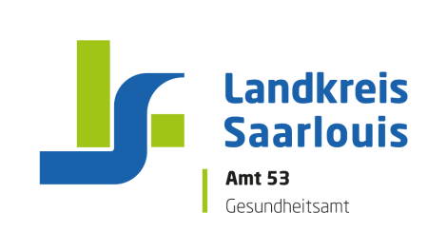
Gesundheitsamt Saarlouis
Choisyring 5
66740 Saarlouis
06831 / 444 700
www.kreis-saarlouis.de
27.9.2020

Informationen für Schüler und Eltern der
Gemeinschaftsschule am Warndtwald Überherrn

In der Klassenstufe 8 ist eine Person positiv auf SARS-Cov 2 getestet worden.

Die Schülerinnen und Schüler und Lehrer der betroffenen Klasse bleiben bis einschließlich 9.10.2020 in angeordneter Quarantäne. Die Bescheinigung darüber wird in den nächsten Tagen zugestellt.

Familienmitglieder und Angehörige der Betroffenen, sind nicht von den Quarantänemaßnahmen betroffen. Sollten diese aber folgenden Berufsgruppen angehören wie Personal in:

- Krankenhaus

- Pflegeheim

- Reha-Einrichtungen

- etc.

bitten wir sie um Rücksprache mit Ihrem Arbeitgeber, ob unter erweiterten Schutz-und Hygienemaßnahmen weitergearbeitet werden soll.

Die erste Testung auf SARS-CoV-2 wird am Montag 28.9.2020 um 13 Uhr in der Sporthalle in den Fliesen in Saarlouis durchgeführt werden. Der Zeitpunkt eines 2. Testes wird Ihnen noch mitgeteilt.

